耐磨铸件
常用别名：耐磨件，铸造件，耐磨配件，耐磨铸钢件，耐磨铸铁件
主要材质：高锰钢，高铬铸铁，耐磨合金钢
铸造工艺：V法铸造，消失模铸造，水玻璃翻砂铸造
适用物料：石英石、金矿石、铁矿石、水泥熟料、铜矿石、磁黄铁矿、建筑垃圾、水泥熟料、玻璃等。
应用范围：矿山，水泥，硅酸盐制品，新型建筑材料、耐火材料、化肥、黑色与有色金属选矿等行业。

产品介绍：
耐磨铸件是终端产品，属于易损件，广泛用于冶金矿山、电力、建材、化工和机械工业，直接影响设备寿命和生产效率而被各行业所关注。我们可以根据客户提供的图纸制造不同材料的产品。 此外，我们产品的价格与同等质量的其他公司相比，有很大的竞争力。
耐磨铸件材质
钢铁耐磨材料是耐磨材料中的主要大类，目前已大批量生产了奥氏体耐磨高锰钢、耐磨合金钢、耐磨高铬铸铁等3大系列耐磨钢铁铸件。
耐磨铸件工艺
常见铸造有消失模铸造、V法铸造、水玻璃翻砂铸造等
耐磨铸件产品
常见的耐磨铸件有轧臼壁、破碎壁、鄂板、锤头、板锤、破碎机衬板、球磨机衬板、隔仓板、篦板、磨辊磨环、对辊辊皮、抛料头、耐磨块等矿山、水泥、化工耐磨件。
耐磨铸件厂家
湖北金阳石是专业高锰钢、高铬铸铁、耐磨合金钢铸件铸造厂，公司拥有2条砂型生产线，1条V法铸造生产线、1条消失模生产线、1个机加工车间；2台5T中频电炉、2台3T中频电炉、2台1T中频电炉，最大能做12吨的铸件，年生产能力15000吨以上，打造中南地区最大的耐磨材料生产基地。
性能特点：

质量更好
耐磨铸件生产的每一个环节都有专门监控，出厂前必经质检科严格检验，实行全检，确保每一个耐磨铸件的质量

寿命更长
选用新型微合金添加剂，经过科学而严格的冶炼、铸造、热处理工，耐磨程度高、与普通耐磨件相比，使用寿命大幅提高

性价比高
与其它加工方法比较，铸造具有适应性广、生产成本低的优点，尤其在制造内腔复杂的构件时，更显其优越性

应用广泛
用于矿山、建材、化工、火电等机械设备中，制作耐磨件。

技术参数：
作为优质耐磨铸件，应具有如下必须的几点要素:
一是耐磨铸件成分设计的要合理、组织要有理想并要细化，其分布要均匀，以确保获得良好的综合力学性能和使用性能，以达到使用安全可靠耐久目标；
二是耐磨铸件冶金质量要达到纯净化，尤其是晶界冶金质量，以确保获得清洁、纯净、均匀磨损的绿色铸件；
三是耐磨铸件要近净化，以确保获得耐磨铸件表面尺寸精度高、几何形状清晰、表面粗糙度低的表面质量，同时要确保铸件内部质量；
四是耐磨铸件的使用性能要达到安全、可靠、耐久、经济，以提高耐磨铸件的使用性能。

企业实力：
公司拥有2条砂型生产线，1条V法铸造生产线、2条精密铸造生产线、1条消失模生产线、1个机加工车间；2台5T中频电炉、3台3T中频电炉、3台1T中频电炉，最大能做10吨的铸件，年生产能力15000吨以上，是中南地区最大的耐磨材料生产基地。
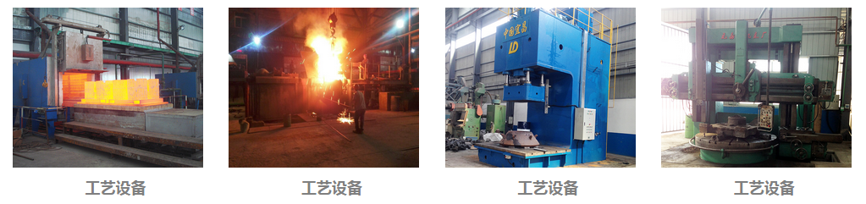
国际合作：
与国际对话，建跨国集团，公司具有独立的进出口贸易经营资质，长期与海外各国的交流和合作，不但使公司产品永葆国际最顶尖水平，而且赢得了广泛的国际市场，产品远销俄罗斯，哈萨克斯坦，土耳其，沙特，南非，越南，印度，美国，澳大利亚等50个国家和地区。
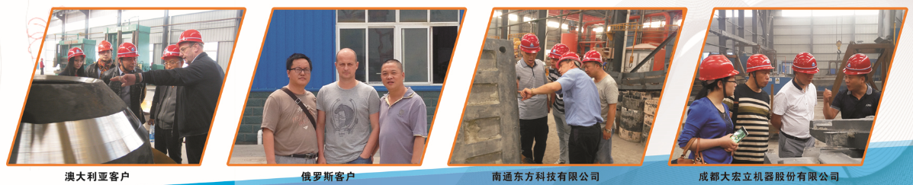
特别提醒：
湖北金阳石新型耐磨材料科技有限公司是专业耐磨铸件铸造厂家，主营高锰钢、高低铬、耐磨合金钢铸件，常年提供其他厂家的备品备件加工业务，不管是哪个厂家的什么型号的耐磨铸件，只要你能提供图纸、样品或模具，我们都能生产！联系电话：电话：+86-0717-3286139，13477859260 邮箱:vip@jinyangshi.com

